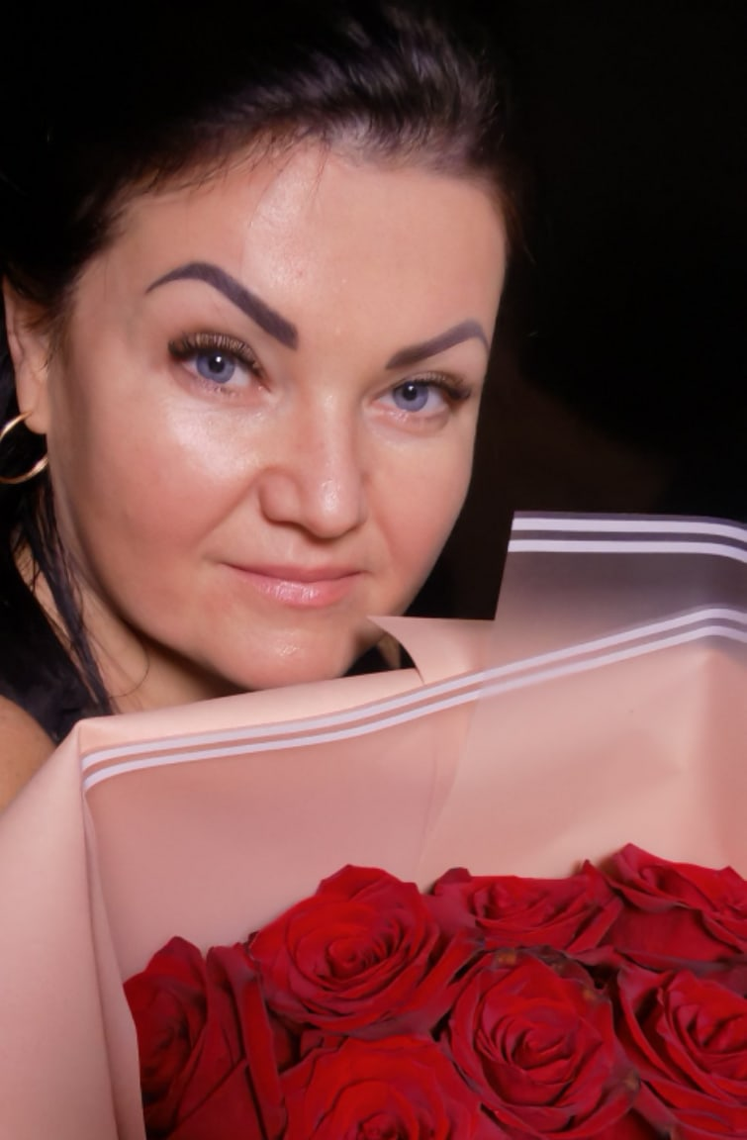

Лазарева Тамара Анатольевна опытный высококвалифицированный
специалист, обладающий высокой профессиональной компетентностью, имеющий глубокие научные знания по теории и практике логопедической работы, осуществляет обучение и воспитание обучающихся с учетом их психолого-физиологических особенностей и специфики учреждения.
Учитель-логопед имеет первую квалификационную категорию педагогического работника.
За время работы Лазарева Тамара Анатольевна смогла зарекомендовать себя как опытный, ответственный педагог, с фундаментальным знанием организации логопедической работы. Обладает высокими профессиональными качествами, всегда добивается стойких положительных результатов в своей деятельности, создает насыщенную развивающую речевую среду для детей.
Работа в логопункте для детей с речевыми нарушениями осуществляется по авторской адаптированной программе. При планировании работы Тамара Анатольевна осуществляет дифференцированный и индивидуальный подходы к детям.
При определении причин и механизмов нарушений у детей Лазарева Тамара Анатольевна использует различные инновационные методы, результаты диагностического обследования, информационный материал. Осуществляет комплектование групп по результатам диагностики с учетом структуры нарушения, психофизических особенностей, возраста и возможностей учеников. Развивает компенсаторные возможности каждого ребенка, выполняет ориентированную коррекцию, следит за динамикой и продвижением. Для выработки оптимальных путей коррекции взаимодействует с учителями начальных классов и воспитателями ГПД.
Лазарева Тамара Анатольевна активно сотрудничает с родителями, считая их главными союзниками в коррекционной работе. Она выступает на родительских собраниях, проводит открытые показы коррекционных занятий, коллективные и индивидуальные беседы, консультации, размещает необходимый информационный материал в родительских уголках, буклеты для каждого родителя с советами и рекомендациями, проводит мастер-классы, практикумы, всегда может оказать оперативную, грамотную логопедическую и педагогическую помощь.
При подготовке к занятиям Тамара Анатольевна широко использует ИКТ. Имеет копилку дидактического материала и картотеки, постоянно их обновляет и пополняет, следит за инновациями в области логопедии, охотно делится ими с коллегами.
В педагогическом коллективе педагог пользуется авторитетом и уважением со стороны коллег и работников школы.
Во время индивидуальных, подгрупповых и фронтальных уроков контролирует психологическую атмосферу детского коллектива. Анализирует уровень усвоения коррекционно - развивающего материала и развития воспитанников по результатам диагностического обследования с периодичностью 2 раза в год. По результатам отчетов о проделанной работе можно отметить эффективность логопедического воздействия. Каждое занятие педагог строит так, чтобы оно несло ученикам что-то новое. К проведению учебных занятий педагогом ежедневно готовятся дидактические материалы, раздаточный материал, продумываются индивидуальные, творческие задания, упражнения на отработку и применение знаний, умений на практике, индивидуально подбираются задания по постановке и автоматизации звуков, связной речи, исправление грамматических ошибок, как у в устной и письменной речи. В общении с детьми учитель всегда придерживается доброжелательного тона, внимательно выслушивает каждого ребенка, справедливо рассудит спорные вопросы между учениками, постоянно интересуется достижениями своих учеников в домашних условиях, создает условия для индивидуального раскрытия личности каждого ученика.
В течение всей профессиональной деятельности педагог работает над повышением педагогического мастерства через изучение передового педагогического опыта в системе технологического образования, обмена опытом с коллегами других регионов путем участия в региональных семинарах, конференциях и через сеть Интернет.
Лазарева Тамара Анатольевна является Победителем республиканского гранта «Лучший педагог общеобразовательного учреждения для детей с ОВЗ»2019год.
Работы по представлению педагогического опыта педагога опубликованы:
2017 год - публикация материала «Организация тимуровского движения для детей с ОВЗ» ссылка на видеоурок https://videouroki.net/razrabotki/orghanizatsiia-timurovskogho-dvizhieniia-dlia-dietiei-s-ovz-ssylka-na-vidieourok.html
2018 год – публикация материала «Конспект индивидуального логопедического занятия по автоматизации звука «р»» http: // multiurok.ru /files/konspekt-individualnogo-logopedicheskogo-zaniat-19.html
2019год – публикация материала «Авторская программа досугового объединения «Антошка» по художественно-этетическому направлению для учащихся 4-6 классов».
2020год - во Всероссийском сетевом журнале «Оранжевый жираф» hh://orangegiraf.ru/2020/12/17/glasnye-i-soglas…henie-ih-bukvami/
Ежегодно тесно сотрудничает с ФГБОУ ВО «НГПУ» в рамках подготовки студентов по специальности дефектолог, за, что имеет благодарственные письма.
Благодарственное письмо МЦ "Орион" 2017г.
Благодарственное письмо Управления образования и по делам молодежи Исполнительного комитета города Набережные Челны. 2018г
Благодарственное письмо ФБГОУ ВО "НГПУ" 2018г.
Благодарность "НГПУ" 2019г.
Благодарственное письмо ГБОУ №87 за профессиональное мастерство, педагогический талант и душевную щедрость. 2019г.
Грамота Управления образования и по делам молодежи Исполнительного комитета города Набережные Челны. 2019 год.
Благодарственное письмо ГБОУ №87 за нелегкий и важный труд. 2020г.
Под руководством опытного педагога Тамары Анатольевны ученики активно принимают участие в школьных мероприятиях, творческих конкурсах, где занимают призовые места:
2016 год- лауреат II степени муниципального литературного конкурса «Черным по белому»;
2016 год - лучшая работа в номинации «Шелковистое полотно» на муниципальной выставке «Умеем сами»;
2017 год - призер международного конкурса творческих работ «Зимняя мастерская»;
2018-2021год – призер Республиканского детского художественного фестиваля народного творчества «Без бергэ»;
2019 год – лауреат II муниципального фестиваля I степени «За кулисами детства»;
2019 год- победитель II степени в городском видеоконкурсе «Прикоснись сердцем к театру»;
2019год – призер муниципального этапа республиканского детского художественного фестиваля народного творчества;
2019год – призер муниципального конкурса авторских мастер-классов «Нет предела совершенству»;
2019год - победитель XXI городского фестиваля художественного творчества «Пусть всегда будет солнце»;
2019год - победитель I степени Международного литературного конкурса Джалиловские чтения;
2019-2020год – 2 место призеры XII Республиканского конкурса музыки и искусств среди детей с ОВЗ «Мы все можем!»;
2020год- 1,2 место победителя городского фестиваля художественного творчества детей с ОВЗ;
Учитель - логопед Тамара Анатольевна — участник профессиональных конкурсов, предметно-методических олимпиад, педагогических проектов различного уровня:
2017год - победитель III степени регионального фестиваля профессионального мастерства «Мастерская творчества, идей и вдохновения»;
2018год- победитель II место Всероссийской блиц-олимпиады «Речевое развитие детей в условиях реализации ФГОС ДО»;
2019год – победитель I и III степени городского фестиваля творчества и дружбы среди образовательных учреждений «Дружба народов- главное богатство Татарстана»;
2020год- 2 место победителя Всероссийской олимпиады «Подари знание».
2020год- 1 место победителя Международного конкурса по русскому языку «Правописание словарных слов» для педагогов;
2020год- победитель I степени во Всероссийском творческом конкурсе «Педгог-эксперт»;
2020год- победитель I степени в Всероссийском конкурсе профессионального мастерства «Современные методики»;
2020год- 1 место победителя Республиканского конкурса интерактивных презентаций «Мое занятие».

Активно участвует в мероприятиях по обобщению педагогического опыта:
2016 год - выступление на городском семинаре «Использование активных форм и методов на занятиях социально-педагогической направленности»;
2017 год - выступление с презентацией по теме «Познавательные психические процессы» на муниципальном семинаре «Особенности развития образного мышления и памяти слабовидящих учащихся»;
2018год- мастер –класс на городском фестивале творчества и дружбы «Дружба народов- главное богатство Татарстана»;
2019 год – мастер – класс «Новогодняя игрушка» в СОШ №55;
2019 год- мастер-класс логопедического занятия во 2а,3б классах на тему «Познавательно-речевой проект «Логопедические сказки» как эффективное средство логопедической коррекции связной речи у детей с ОНР».
2020 год- выступление с презентацией из опыта работы по теме «Инновационные методы и приемы в логопедической работе с детьми, имеющими ОВЗ» на региональных курсах повышения квалификации по программе «Совершенствование профессиональных компетенций в области коррекционно-педагогической деятельности педагогических работников школ и школ-интернатов для детей с ОВЗ в условиях реализации ФГОС ОВЗ».
2021 год-мастер-класс по теме: «Использование инновационного оборудования для проведения диагностической, коррекционно-развивающей логопедической работы» в региональной научно-практической конференции «Совершенствование методических компетенций педагогических работников в рамках реализации федерального проекта «Современная школа».

